Поради для батьків щодо музично –
естетичного виховання дітей.
• Співайте разом зі своєю дитиною вдома колискові,забавлянь,пісні – небилиці тощо;
• Слухайте разом із дитиною музику в живому виконанні, аудіо записі;
• Музикуйте з дитиною на музичних інструментах – справжніх, іграшкових чи виготовлених власноруч;
• Імітуйте голоси персонажів під час читання з дитиною казок;
• Влаштовуйте вдома імпровізовані танцювальні виступи;
• Готуйте разом із дитиною музичні номери, виступи – сюрпризи до родинних свят;
• Грайтеся з дитиною в музичні ігри;
• Поєднуйте діяльність дитини в побуті з творчістю;
• Підтримуйте розмову з дитиною, коли вона ділиться своїми музично – естетичними враженнями;
• Поповнюйте домашню музичну фонотеку музичними казками, дитячими піснями, мюзиклами тощо.
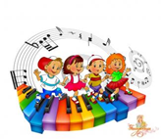
Порада для батьків щодо музично – естетичного виховання дітей.
Як організувати музичні заняття вдома
Домашні музичні заняття з дитиною варто проводити щодня, бажано в один і той час;
На початковому етапі домашні музичні заняття можуть тривати 19 – 15 хвилин;
Перш ніж проводити домашнє музичне заняття, слід створити для нього відповідні умови – подбати про хороше освітлення та затишок, вимкнути мобільний телефон, телевізор;
До кожного домашнього музичного заняття варто готуватися заздалегідь із належною відповідальністю;
Для музичних домашніх занять доцільно обрати співи, слухання музики, інструментальне музикування;
Перед тим як слухати з дитиною чи музикувати, слід навчити її слухати тишу;
Музичні твори для слухання мають бути високохудожніми, яскравими, зрозумілими і не тривалими за звучанням;
Домашні музичні заняття можна перетворити на творчу майстерню з виготовлення музичних інструментів;
Домашні музичні заняття можна проводити на відкритому повітрі, спонукаючи дитину прислухатися до звуків довкілля.
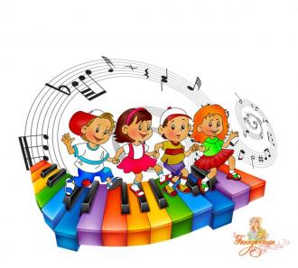
Музична гра:
-об’єднує в собі всі види і музично-естетичної діяльності (слухацьку, виконавську, імпровізаційно-композиторську) і різновиди видів мистецтв (музика, спів, хореографія, театр (інсценування, драматизація), поезія, живопис),а також мовну, словесну творчість; -гармонічно поєднує різнобарв’я форм залучення дитини до музично-естетичної діяльності, а саме спів, слухання музики, гра на дитячих музичних інструментах, музично-ритмічні рухи, інсценування пісні, вокальна, інструментальна чи танцювально-образна імпровізації (як прояви творчості)-якнайкраще сприяє ампліфікації всіх знань і уявлень про навколишній світ . Ігри мають невичерпне поле для постановки і розгортання проблемних завдань, пошукових ситуацій і проблемності взагалі, розгляд яких можна запропонувати як під безпосереднім керівництвом музичного вихователя, так і під час самостійної музично-естетичної діяльності. «Пташка та Ведмідь» Мета: Вчити дітей розрізняти регістри: низький та високий .Закріплювати програмовий матеріал. Розвивати звуковисотний слух. Виховувати любов до занять музикою. «Сонечко та хмаринка » Мета:Вчити визначати настрій музики. Розвивати навики слухання музичних творів, увагу, музичний слух. Виховувати інтерес до музики.

